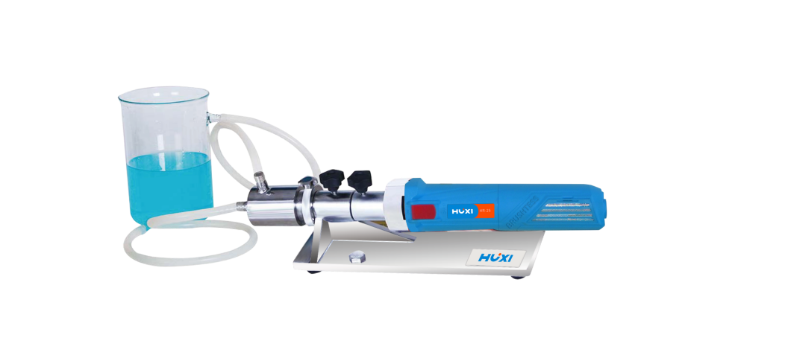
HZR-25在线乳化机

1、产品应用
HZR-25在线乳化机乳化混合效率高、轻便、整机模块结构，操作方便，可长时间运转。可以使物料100%通过剪切腔体，高效均质，无分散死角等特点。轻松满足在实验室模拟在线工况进行循环或在线连续处理。适用工艺：实验室在线处理，可对物料进行循环处理，完成在线分散、乳化、均质、混合。

2、产品特点
- 无刷电机高速马达，长寿命设计，可连续长时间稳定运行；
- 最高转速可达30000rpm，最高为您提供27m²/s的剪切线速度；
- 工作头及机器基座采用不锈钢材质，耐腐蚀；
- 密封效果更好，独特的定转子结构，产生超强的剪切力，迅速减小粒径，处理物料更精细、分散更均匀。

3、技术参数
型号 | HZR -25
货号 | 1004027001
马达功率 | 1250W
电机类型 | 直流无刷电机
转速范围： | 7500~30000rpm
调速方式 | 档位调节
转速显示 | 刻度显示
搅拌量（H20） | 1-30L/min
最大处理粘度 | 10000CP
标配工作头 | 25DG
标准工作腔体 | 不锈钢无夹套工作腔
接触物流材质 | SUS316L
机械密封材质 | SiC
进、出口外径 | 12（软管接口）
外形尺寸 | 460×120×120mm
工作支架、底座、拆装工具 | 不锈钢标配
电源 | 220V/50Hz
允许环境温度 | 5-40℃
允许环境湿度 | 80%

